В консультационных пунктах Красноярского филиала пополнен ассортимент семян
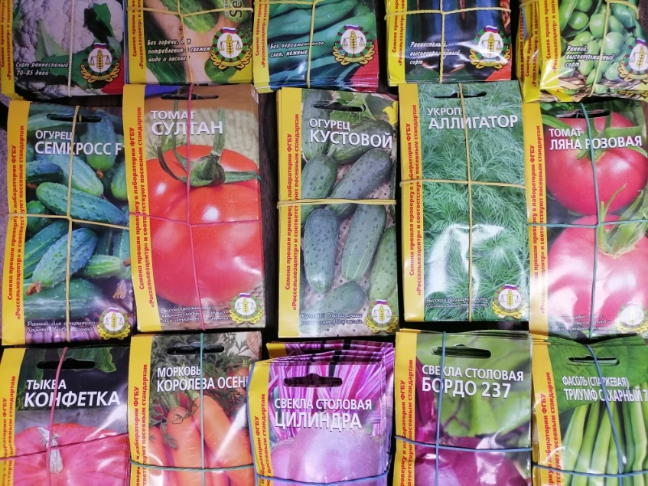
Фото1. Семена с логотипом «Россельхозцентр»
Для обеспечения физических лиц семенами, средствами защиты растений, удобрениями и другой продукцией с рекомендациями по эффективному их применению в районных и межрайонных отделах филиала ФГБУ «Россельхозцентр» по Красноярскому краю функционируют консультационные пункты. Здесь специалисты Россельхозцентра помогут подобрать сорта сельскохозяйственных культур, определить заболевания и вредителей растений, порекомендуют эффективные средств защиты.
За три года работы в консультационных пунктах появились свои постоянные клиенты, которые уже достойно оценили качество реализуемых семян. Особенно полюбились дачникам сорта перца сладкого Гордость России и Биг мама; томата: Санька и Перцевидный; капусты белокачанной: Ринда и Мегатон; моркови: Самсон, Королева осени и Нантская улучшенная; огурцов: Верные друзья и Бабушкин внучок; свеклы – Мулатка; кабачка – Негритенок; редиса: Кинг–конг, Мондиал и Жара. Перечисленные сорта отличаются хорошей урожайностью, высокими вкусовыми качествами и удобством для консервирования и других видов переработки.
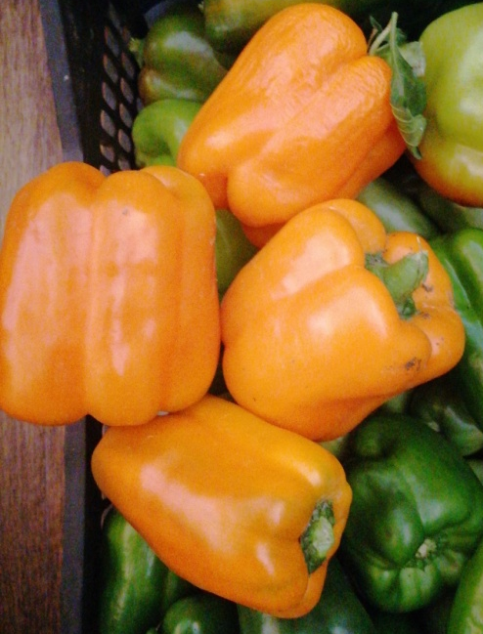 | 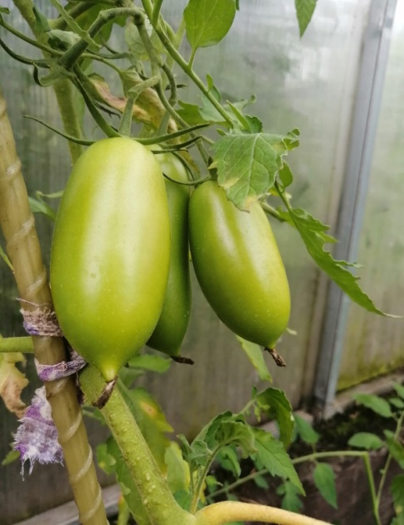
Фото 2. Перец сладкий «Биг мама» | Фото 3. Плоды томата сорта «Перцевидный»
К новому дачному сезону в консультационных пунктах Россельхозцентра можно приобрести 191 наименование семян овощных и цветочных культур, полюбившихся дачникам сортов. Также имеются семена овощных культур с фирменным логотипом Россельхозцентра и гарантированно хорошей всхожестью (наши коллеги из Карачаево-Черкесского филиала проверяют качество поступивших к ним семян и, убедившись в их качестве, направляют семенной материал в другие филиалы).
Особое внимание уделяется сортообновлению семенного картофеля. Зачастую дачники выращивают картофель из своего семенного материала на протяжении многих лет. В итоге картофель вырождается, все сильнее повреждается различными заболеваниями и идет стабильное снижение урожайности. Между тем на семена картофель используется только до второй репродукции, т.е. если вы приобрели семенной материал категории элита, то можете смело 2-3 года использовать для посадки свои собственные семена, полученные и тщательно отобранные из выращенного картофеля. А на 4 год стоит снова приобрести здоровый семенной материал. Брать семена у соседа можно, только если вы уверены, что на его участке нет опасных заболеваний и вредителей. Например, занеся однажды золотистую картофельную нематоду, вы будете много лет бороться с ней.
В каждом районе есть свои полюбившиеся и подходящие по климатическим условиям сорта, но особо полюбились сорта Гала, Вега, Ред Скарлетт, Гулливер, Садон, Коломба. Весь семенной материал, который предлагают консультационные пункты, проверен и соответствует требованиям стандарта на семенной картофель заявленной категории. Филиал уже принимает заявки на семенной картофель сортов: Вега, Вымпел, Гала, Гулливер, Коломба, Ред Скарлетт, Садон, Фаворит.
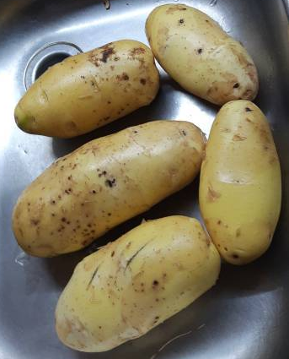 | 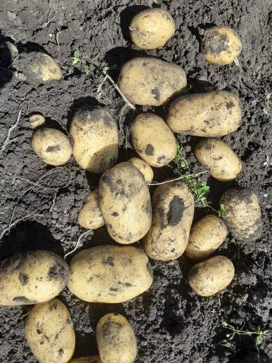 | 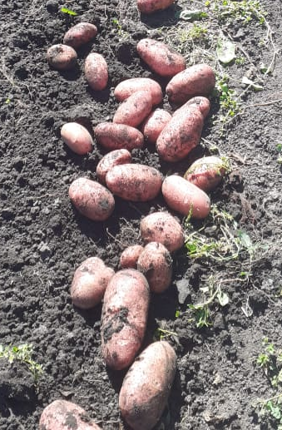
Фото 4. Картофель «Королева Анна» | Фото 5. Картофель «Коломба» | Фото 6. Картофель «Ред Скарлетт»

